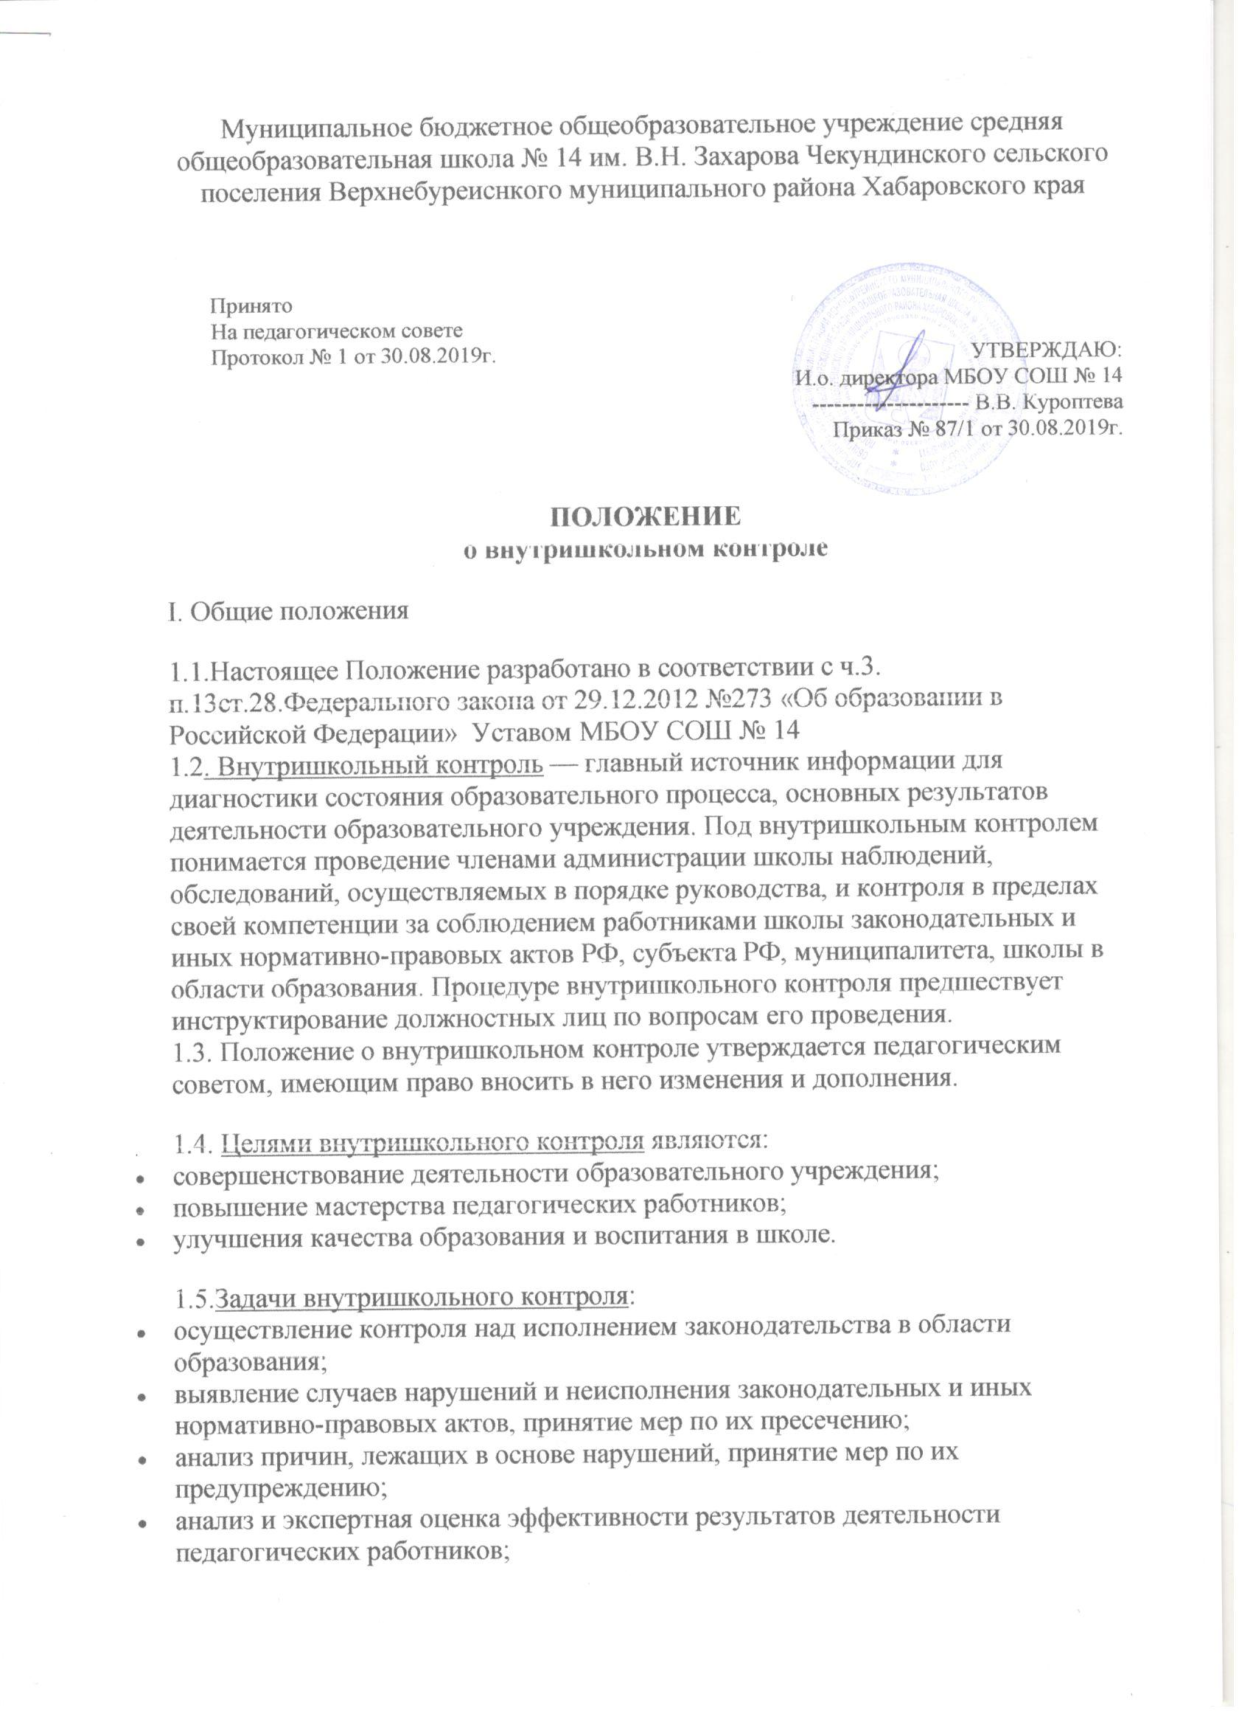

* изучение результатов педагогической деятельности, выявление положительных и отрицательных тенденций в организации образовательного процесса и разработка на этой основе предложений по распространению педагогического опыта и устранению негативных тенденций;
* анализ результатов реализации приказов и распоряжений по школе;
* оказание методической помощи педагогическим работникам в процессе контроля.

1.6. Функции внутришкольного контроля:

* информационно-аналитическая;
* контрольно-диагностическая;
* коррективно-регулятивная.

1.7.Директор школы и (или) по его поручению заместитель директора или эксперты вправе осуществлять внутришкольный контроль результатов деятельности работни­ков по вопросам:

* соблюдения законодательства РФ в области образования;
* осуществления государственной политики в области образования;
* использования финансовых и материальных средств, в соответствии с нормативами;
* использования методического обеспечения в образовательном процессе;
* реализации утвержденных образовательных программ и учебных планов, соблюдения утвержденных учебных графиков;
* соблюдения устава, правил внут­реннего трудового распорядка и иных локальных актов школы;
* соблюдения порядка проведения промежуточной аттестации обучающихся и текущего контро­ля успеваемости;
* другим вопросам в рамках ком­петенции директора школы.

1.8.При оценке работы учителя в ходе внутришкольного контроля учитывается:

* выполнение государственных программ в полном объеме (прохождение материала, прове­дение практических работ, конт­рольных работ, экскурсий и др.);
* уровень знаний, умений, навы­ков и развитие учащихся;
* степень самостоятельности уча­щихся;
* владение учащимися общеучеб­ными навыками, интеллектуаль­ными умениями;
* дифференцированный подход к учащимся в процессе обучения;
* совместная деятельность учите­ля и ученика;
* наличие положительного эмоци­онального микроклимата;
* умение отбирать содержимое учебного материала (подбор дополнительной литературы, ин­формации, иллюстраций и другого материала, направленного на усво­ение учащимися системы знаний);
* способность к анализу педаго­гических ситуаций, рефлексии, самостоятельному контролю за результатами педагогической де­ятельности;
* умение корректировать свою де­ятельность;
* умение обобщать свой опыт;
* умение составлять и реализовы­вать план своего развития.

1.9. Методы контроля над дея­тельностью учителя:

* анкетирование;
* тестирование;
* социальный опрос;
* мониторинг;
* наблюдение;
* изучение документации;
* анализ и самоанализы уроков;
* беседа о деятельности учащих­ся;
* результаты учебной деятельно­сти учащихся.

1.10. Методы контроля над ре­зультатами учебной деятельности:

* наблюдение;
* устный опрос;
* письменный опрос;
* письменная проверка знаний (контрольная работа);
* комбинированная проверка;
* беседа, анкетирование, тести­рование;
* проверка документации.

1.11.Внутришкольный контроль может осуществляться в виде:

* пла­новых или оперативных прове­рок,
* мониторинга,
* проведения ад­министративных работ.

- Внутришкольный контроль в виде плановых проверок осуществляет­ся в соответствии с утвержденным планом-графиком, который обеспе­чивает периодичность и исключает нерациональное дублирование в организации проверок. Он доводит­ся до членов педагогического кол­лектива в начале учебного года.

- Внутришкольный контроль в виде оперативных проверок осуще­ствляется в целях установления фактов и проверки сведений о нарушениях, указанных в обраще­ниях обучающихся и их родителей или других граждан, организаций, урегулирования конфликтных ситу­аций в отношениях между участни­ками образовательного процесса.

- Внутришкольный контроль в виде мониторинга предусматривает сбор, системный учет, обработку и анализ информации об организации и результатах образовательного процесса для эффективного реше­ния задач управления качеством образования (результаты образова­тельной деятельности, состояние здоровья обучающихся, организа­ция питания, выполнение режим­ных моментов, исполнительная дисциплина, учебно-методическое обеспечение, диагностика педаго­гического мастерства и т.д.).

- Внутришкольный контроль в виде административной работы осу­ществляется директором школы или его заместителем по учебно-воспитательной работе с целью проверки успешности обучения в рамках текущего контроля успева­емости и промежуточной аттестации обучающихся.

1.12. Виды внутришкольного конгроля:

* предварительный — предварительное знакомство;
* текущий — непосредственное наблюдение за учебно -воспитательным процессом;
* итоговый — изучение результатов работы школы, педагогов за четверть, полугодие, учебный год.

1.13. Формы внутришкольного контроля:

* персональный;
* тематический;
* классно-обобщающий;
* комплексный.

1.14. Правила внутришкольного контроля:

* внутришкольный контроль осу­ществляет директор школы или по его поручению заместитель по учебно-воспитательной работе, руководители методических объе­динений, другие специалисты;
* в качестве экспертов к участию во внутришкольном контроле мо­гут привлекаться сторонние (ком­петентные) организации и отдельные специалисты;
* директор издает приказ (указа­ние) о сроках и теме предстоящей проверки, устанавливает срок предоставления итоговых матери­алов, план-задание;
* план-задание определяет воп­росы конкретной проверки и должно обеспечить достаточную ин­формированность и сравнимость результатов внутришкольного кон­троля для подготовки итогового документа по отдельным разде­лам деятельности школы или дол­жностного лица;
* продолжительность тематичес­ких или комплексных проверок не должна превышать 10 дней с по­сещением не более 5 уроков, за­нятий и других мероприятий;
* эксперты имеют право запра­шивать необходимую информацию, изучать документацию, отно­сящуюся к предмету внутришкольного контроля;
* при обнаружении в ходе внутришкольного контроля нарушений, о них сообщается директору школы;
* внешние экспертные опросы и анкетиро­вание обучающихся проводятся только в необходимых случаях по согласованию с администрацией школы, классными руководителями;
* при проведении планового кон­троля не требуется дополнитель­ного предупреждения учителя, если в месячном плане указаны сроки контроля. В экстренных слу­чаях директор и его заместители по учебно-воспитательной работе могут посещать уроки учителей школы без предварительного пре­дупреждения;
* при проведении оперативных проверок педагогический работник предупреждается не менее чем за 1 день до посещения уроков;
* в экстренных случаях педагоги­ческий работник предупреждается не менее чем за 1 день до посеще­ния уроков (экстренным случаем считается письменная жалоба на нарушения прав ребенка, законо­дательства об образовании).

1.15. Основания для внутришкольного контроля:

* заявление педагогического ра­ботника на аттестацию;
* плановый контроль;
* проверка состояния дел для подготовки управленческих решений;
* обращение физических и юридических лиц по поводу нарушений в области образования.

1.16.Результаты внутришкольного контроля оформляются в виде

* аналитической справки,
* справки о результатах внутришкольного кон­троля,
* доклада о состоянии дел по проверяемому вопросу
* протокола совещания при директоре

Итоговый материал должен содер­жать констатацию фактов, выводы и, при необходимости, предложе­ния.

Информация о результатах доводится до работников школы в течение 10 дней с момента за­вершения проверки. Педагогические работники после ознакомления с результатами внутришкольного контроля должны поставить подпись под итоговым материалом, удостоверяющую то, что они поставлены в известность о результатах внутришкольного контроля.

При этом они вправе сделать за­пись в итоговом материале о не­согласии с результатами контро­ля в целом или по отдельным фак­там и выводам и обратиться в кон­фликтную комиссию профкома школы или вышестоящие органы управления образования.

По итогам внутришкольного конт­роля в зависимости от его формы, целей и задач, а также с учетом реального положения дел:

* проводятся заседания педагогического или методического со­ветов, производственные совеща­ния, рабочие совещания с педаго­гическим составом;
* сделанные замечания и предло­жения фиксируются в документа­ции согласно номенклатуре дел школы;
* результаты внутришкольного контроля могут учитываться при проведении аттестации педагоги­ческих работников, но не являют­ся основанием для заключения экспертной группы.

1.17. Директор школы по резуль­татам внутришкольного контроля принимает следующие решения:

* об издании соответствующего приказа;
* об обсуждении итоговых материалов внутришкольного контроля коллегиальным органом;
* о проведении повторного конт­роля с привлечением определен­ных специалистов (экспертов);
* о привлечении к дисциплинар­ной ответственности должностных лиц;
* о поощрении работников;
* иные решения в пределах своей компетенции.

1.18. О результатах проверки све­дений, изложенных в обращениях, а также в обращениях и запросах дру­гих граждан и организаций, сооб­щается им в установленном по­рядке и в установленные сроки.

II. Личностно- профессиональный контроль

2.1.Личностно-профессиональный контроль предполагает изу­чение и анализ педагогической деятельности отдельного учителя.

* 1. В ходе персонального конт­роля руководитель изучает:
* уровень знаний учителя в облас­ти современных достижений психо­логической и педагогической науки, профессиональное мастерство учи­теля;
* уровень овладения учителем технологиями развивающего обу­чения, наиболее эффективными формами, методами и приемами обучения;
* результаты работы учителя и пути их достижения;
* способы повышения професси­ональной квалификации учителя.

2.3. При осуществлении персо­нального контроля руководитель имеет право:

* + знакомиться с документацией в соответствии с функциональными обязанностями, рабочими програм­мами (тематическим планировани­ем, которое составляется учителем на учебный год, рассматривается и утверждается на заседании методи­ческого объединения и может корректироваться в процессе рабо­ты),
  + поурочными планами,
  + классны­ми журналами,
  + дневниками и тетра­дями учащихся,
  + протоколами роди­тельских собраний,
  + планами воспи­тательной работы,
  + аналитическими материалами учителя;
  + изучать практическую деятель­ность педагогических работников школы через посещение и анализ уроков, внеклассных мероприя­тий, занятий кружков, факультати­вов, секций;
  + проводить экспертизу педагогической деятельности;
  + проводить мониторинг образо­вательного процесса с последую­щим анализом полученной инфор­мации;
  + организовывать социологичес­кие, психологические, педагоги­ческие исследования: анкетирова­ние, тестирование учащихся, ро­дителей, учителей;
  + делать выводы и принимать уп­равленческие решения.

2.4. Проверяемый педагогический работник имеет право:

* + - знать сроки контроля и крите­рии оценки его деятельности;
    - знать цель, содержание, виды, формы и методы контроля;
    - своевременно знакомиться с выводами и рекомендациями ад­министрации;
    - обратиться в конфликтную ко­миссию профкома школы или вы­шестоящие органы управления образованием при несогласии с результатами контроля.

2.5. По результатам персонально­го контроля деятельности учителя  
оформляется справка.

III. Тематический контроль

3.1.Тематический контроль про­водится по отдельным проблемам деятельности школы.

3.2.Содержание тематического контроля может включать вопросы индивидуализации, дифференциа­ции, коррекции обучения, устране­ния перегрузки учащихся, уровня сформированности общеучебных умений и навыков, активизации познавательной деятельности обучающихся и другие вопросы.

3.4.Тематический контроль на­правлен не только на изучение фак­тического состояния дел по конк­ретному вопросу, но и на внедре­ние в существующую практику тех­нологии развивающего обучения, новых форм и методов работы, опыта мастеров педагогического труда.

3.5.Темы контроля определяются в соответствии с проблемно-ориенти­рованным анализом работы школы по итогам учебного года, основны­ми тенденциями развития образо­вания в регионе, стране.

3.6.Члены педагогического кол­лектива должны быть ознакомле­ны с темами, сроками, целями, формами и методами контроля в соответствии с планом работы школы.

3.7.В ходе тематического контро­ля:

* проводятся тематические ис­следования (анкетирование, тес­тирование);
* осуществляется анализ практи­ческой деятельности учителя, классного воспитателя, классно­го руководителя, руководителей кружков и секций, учащихся;
* посе­щение уроков, внеклассных ме­роприятий, занятий кружков, сек­ций;
* анализ школьной и классной документации.

3.8.Результаты тематического контроля оформляются в виде зак­лючения или справки.

3.9.Педагогический коллектив знакомится с результатами тема­тического контроля на заседани­ях педсоветов, совещаниях при директоре или заместителях, за­седаниях методических объедине­ний.

3.10. По результатам тематическо­го контроля принимаются меры, направленные на совершенство­вание учебно-воспитательного процесса и повышение качества знаний, уровня воспитанности и развития учащихся.

3.11. Результаты тематического контроля нескольких педагогов могут быть оформлены одним до­кументом.

IV. Классно-обобщающий контроль

4.1. Классно-обобщающий контроль осуществляется *в*конкретном классе или параллели.

4.2.Классно-обобщающий конт­роль направлен на получение ин­формации о состоянии образова­тельного процесса в том или ином классе или параллели.

4.3.В ходе классно-обобщающего контроля руководитель изучает весь комплекс учебно-воспита­тельной работы в отдельном клас­се или классах:

* деятельность всех учителей;
* включение учащихся в познава­тельную деятельность;
* привитие интереса к знаниям;
* стимулирование потребности в самообразовании, самоанализе, самосовершенствовании, самооп­ределении;
* сотрудничество учителя и уча­щихся;
* социально-психологический климат в классном коллективе.

4.4. Классы для проведения классно-обобщающего контроля определяются по результатам проблемно-ориентированного анализа по итогам учебного года, полугодия или четверти.

4.5.Продолжительность классно обобщающего контроля определя­ется необходимой глубиной изуче­ния состояния дел в соответствии с выявленными проблемами.

4.6.Члены педагогического кол­лектива предварительно знако­мятся с объектами, сроком, це­лями, формами и методами классно-обобщающего контроля в соответствии с планом работы школы.

4.7. По результатам классно-обобщающего контроля проводят­ся мини-педсоветы, совещания при директоре, классные часы, родительские собрания.

V. Комплексный контроль

5.1. Комплексный контроль проводится с целью получения полной информации о состоянии образо­вательного процесса в школе в це­лом или по конкретной проблеме.

5.2. Для проведения комплексно­го контроля создается группа, со­стоящая из членов администрации образовательного учреждения, ру­ководителей методических объе­динений, эффективно работающих учителей школы под руководством одного из членов администрации. Для работы в составе данной груп­пы администрация может привле­кать лучших учителей других школ, инспекторов и методистов районного Управления образованием.

Члены группы должны четко определить цели, задачи, разрабо­тать план проверки, распределить обязанности между собой.

5.3.Перед каждым проверяющим ставится конкретная задача, устанавливаются сроки, формы обобщения итогов комплексной проверки.

5.4.Члены педагогического кол­лектива знакомятся с целями, задачами, планом проведения ком­плексной проверки в соответствии с планом работы школы, но не ме­нее чем за месяц до ее начала.

5.5.По результатам комплексной проверки готовится справка, на ос­новании которой директором шко­лы издается приказ (контроль за исполнение которого возлагается на одного из членов администра­ции) и проводится заседание педа­гогического совета, совещание при директоре или его заместителях.

5.6.При получении положитель­ных результатов данный приказ снимается с контроля.

9